**12o Γυμνάσιο**

**Αθηνών**

Πολιτισμός και δραστηριότητες τέχνης

Καθηγήτρια : κα Κουμαντακη

2ο τρίμηνο

**Μαρία Σαρρή**

**Δανάη Υδραίου**

**Άννα Σκριβάνου**

**Νεβρούζ Ντονέγια**

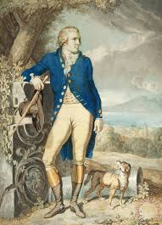

**Johan Wolfgang**

**Von Goethe**

**1**

**Περιεχόμενα**

1. **Εξώφυλλο σελίδα 1**
2. **Εισαγωγή σελίδα 3**
3. **Κυρίως Μέρος σελίδα 5**
4. **Επίλογος σελίδα 9**
5. **Παράρτημα σελίδα 10**
6. **Βιβλιογραφία σελίδα 16**

2

**Εισαγωγή**

**«Γνωρίζοντας τα μελή της ομάδας »**

**[…]**

** 3**

4

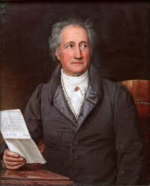Johann Wolfang von Goethe

Ο Γιόχαν Βολφανγκ φον Γκαίτε γεννήθηκε στις 28 Αυγούστου του 1749 στη Φρανκφούρτη, Αγία Ρωμαϊκή Αυτοκρατορία (Σημερινή Γερμανία),γιος του νομικού Γιόχαν Κασπαρ Γκαίτε και της Καταρίνα Ελισάβετ Τέξτορ. Η οικογένεια του ήταν μια από τις πιο εύπορες στην Φρανκφούρτη και του πρόσφερε πολλές δυνατότητες μόρφωσης. Το 1765-1768 σπούδασε δίκαιο στην Λειψία κατόπιν επιθυμίας του πατέρα του. Παράλληλα με τις σπουδές του ασχολήθηκε με τις εικαστικές τέχνες. Στην Λειψία ήρθε σε επαφή με το έντονο ελληνικό στοιχείο της πόλης. Ως φίλος των Ελλήνων αφιέρωσε πολλά έργα του στην ελληνιστική αρχαιότητα. Το 1768 αρρώστησε και επέστρεψε στο πατρικό του σπίτι , στην Φρανκφούρτη. Την ίδια περίοδο άρχισε να ανακαλύπτει μέσα του και τον ήρωα του Φάουστ. Το 1770, ολοκλήρωσε τις σπουδές της νομικής και ταυτόχρονα παρακολουθούσε μαθήματα χημείας και ιατρικής στο Στρασβούργο. Έπειτα επέστρεψε στην Φρανκφούρτη και ασχολήθηκε με την δικηγορία . Το 1774 υπήρξε συγκλονισμένος από τη αυτοκτονία ενός φίλου του και εξαιτίας αυτού έγραψε “Τα πάθη του νεαρού Βέρθερoυ “, ένα μυθιστόρημα το οποίο και λάτρεψε

5

ο Ναπολέων και έγινε λάβαρο του ηθικού και πνευματικού κινήματος. Ένα από τα σημαντικότερα έργα του Γκαίτε είναι “ Το ταξίδι στην Ιταλία ”, το οποίο και έγραψε κατά την διαμονή του στην Νότια Ιταλία. Το 1786 παντρεύτηκε την Κριστιανα Βουλτιους με την οποία είχε ήδη από το έτος 1789 έναν γιο. Ο Φάουστ το δημιούργημα ολόκληρης της ζωής του ολοκληρώθηκε με το δεύτερο τόμο του ένα χρόνο πριν το θάνατο του, το 1832 στη Βαϊμάρη.

Τα σημαντικότερα έργα του:  
Μυθιστορήματα :

**Τα πάθη του νεαρού Βέρθερου, 1774**

**Τα χρόνια της μαθητείας του Βίλελμ Μάιστερ, 1796**

**Τα χρόνια της περιπλάνησης του Βίλελμ Μάιστερ, 1807**

**Εκλεκτικές συγγένειες, 1809**

**Δράματα :**

**Γκετς φον Μπέρλιχίνγκεν, 1773**

**Κλαβίγκο, 1774**

**Έγκμοντ, 1775**

**Ιφιγένεια εν Ταύροις, 1779**

**Τορκουάτο Τάσσο, 1780**

**Φάουστ, Α΄ μέρος 1808, Β΄ μέρος 1832**

**6**

**του Γκαίτε**

O Φάουστ ήταν ιστορικό πρόσωπο που είχε δώσει ήδη στους σύγχρονούς του τροφή για φήμες και θρύλους, προτού εισαχθεί τελικά στο χώρο της ποίησης.

Στις πιο παλιές ιστορίες για τον Φάουστ, ο πρωταγωνιστής αποτελεί μόνο την ενσάρκωση ενός πεπρωμένου της ψυχής. Ο Γκαίτε δημιουργεί από αυτό έναν ζωντανό άνθρωπο με όλη την αντιφατικότητα της ύπαρξης. Πώς θα μπορούσε όμως ο Διάβολος, που έχει κεντρική σημασία στην παράδοση του Φάουστ, να παρουσιαστεί χωρίς να ακυρώσει ολόκληρο το μύθο του Φάουστ, από ένα πνεύμα του Διαφωτισμού; Πώς θα μπορούσε γενικά να εμφανιστεί με αληθοφάνεια ως δραματικό πρόσωπο το 18ο αιώνα; Αυτή ήταν για τον Γκαίτε η βασική δυσκολία. Έτσι εξηγείται και το γεγονός ότι, μετά την πρώτη φάση της δημιουργίας του έργου, μετά το 1800, ο Γκαίτε διαμόρφωσε έτσι τη συνάντηση του Φάουστ με τον Μεφιστοφελή στις δύο σκηνές του σπουδαστηρίου, ώστε ο Διάβολος να παρουσιάζεται και να ορίζεται με τέτοιον τρόπο ώστε να ανταποκρίνεται στη μοντέρνα σκέψη και ευαισθησία. Ο Γκαίτε ψυχολογεί το Διάβολο. Ο Μεφιστοφελής γίνεται στο έργο του ένα αρνητικό, μηδενιστικό alter ego του Φάουστ, που εξελίσσεται σε μια συγκεκριμένη φάση τόσο αποφασιστικά ώστε από εκείνο το σημείο δρα μαζί με τον Φάουστ σε όλα τα γεγονότα… Έτσι, από το Διάβολο της θρησκευτικής

7

παράδοσης δημιουργήθηκε η μυθολογική μεταφορά μιας ψυχολογικής, σύγχρονης θέσης. Φτιάχνοντας τον Μεφιστοφελή ως αντίποδα της ιδεαλιστικής-φιλόδοξης ύπαρξης του Φάουστ, ο Γκαίτε εκφράζει την προτίμησή του στις αντιφατικές μορφές και δομές. Στο πλαίσιο της παράδοσης του Φάουστ, αυτή η αντιφατικότητα σημαίνει ότι ο Φάουστ δεν είναι πια ανάμεσα στον ουρανό και την κόλαση, σύμφωνα με τη θεολογική αντίληψη, αλλά βρίσκεται σε εσωτερικό διχασμό. Ο Μεφιστοφελής ενσαρκώνει επομένως ένα διχασμένο αλλά και αξεδιάλυτο και ανυπέρβλητο συστατικό στοιχείο της ίδιας του της ύπαρξης.

Στην παράδοση της ιστορίας του Φάουστ μέχρι την εποχή του Γκαίτε το θηλυκό στοιχείο δεν έχει καμιά ενδιαφέρουσα ανθρώπινη μορφή και καμιά αυτοτελή αξία. Υπηρετεί μόνο τον αισθησιακό πειρασμό στον οποίο πέφτει ο Φάουστ και τον φέρνει πιο κοντά στην κόλαση. Ακόμη και η Ελένη λειτουργεί ως εταίρα στις υπηρεσίες του Μεφιστοφελή. Ο Γκαίτε βρέθηκε αντιμέτωπος με ένα μεγάλο έργο. Με τη Μαργαρίτα δημιούργησε μια μορφή που συγκινεί ανθρώπινα, που έχει το δικό της τραγικό πεπρωμένο και με τη μοίρα της καταγγέλλει την κυριολεκτικά φονική απέχθεια προς τα «ξεπεσμένα» κορίτσια ως μια απαράδεκτη κατάσταση της εποχής. Ο Γκαίτε δημιούργησε επίσης ένα θηλυκό πλάσμα του οποίου ο αισθησιασμός εμφανίζεται ως φυσικός και με κανέναν τρόπο δεν υποτιμάται ως αμαρτωλός.

8

Στο μάθημα αυτό, ασχοληθήκαμε με τον Γκαίτε και το έργο του τον Φάουστ. Μας φάνηκε πολύ ενδιαφέρον το θέμα μας αφού πρόκειται για έναν σπουδαίο συγγραφέα που άφησε τα στίγματα του μέσα από τα μυθιστορήματα του μέχρι και σήμερα. Αυτό όμως που μας άρεσε πιο πολύ ήταν που μάθαμε να συνεργαζόμαστε όσο διαφορετικοί και αν είμαστε.

Η ομάδα μας

9

**Φωτογραφίες για τον Γκαίτε :**

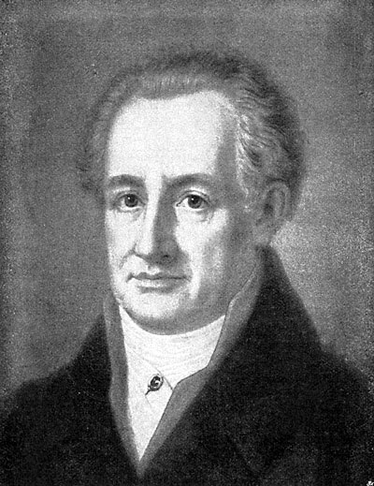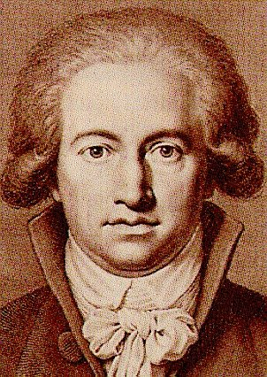

**10**

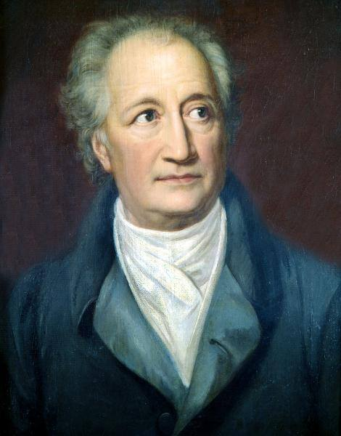**11**

**Φωτογραφίες για το θεατρικό έργο του Γκαίτε Φάουστ :**

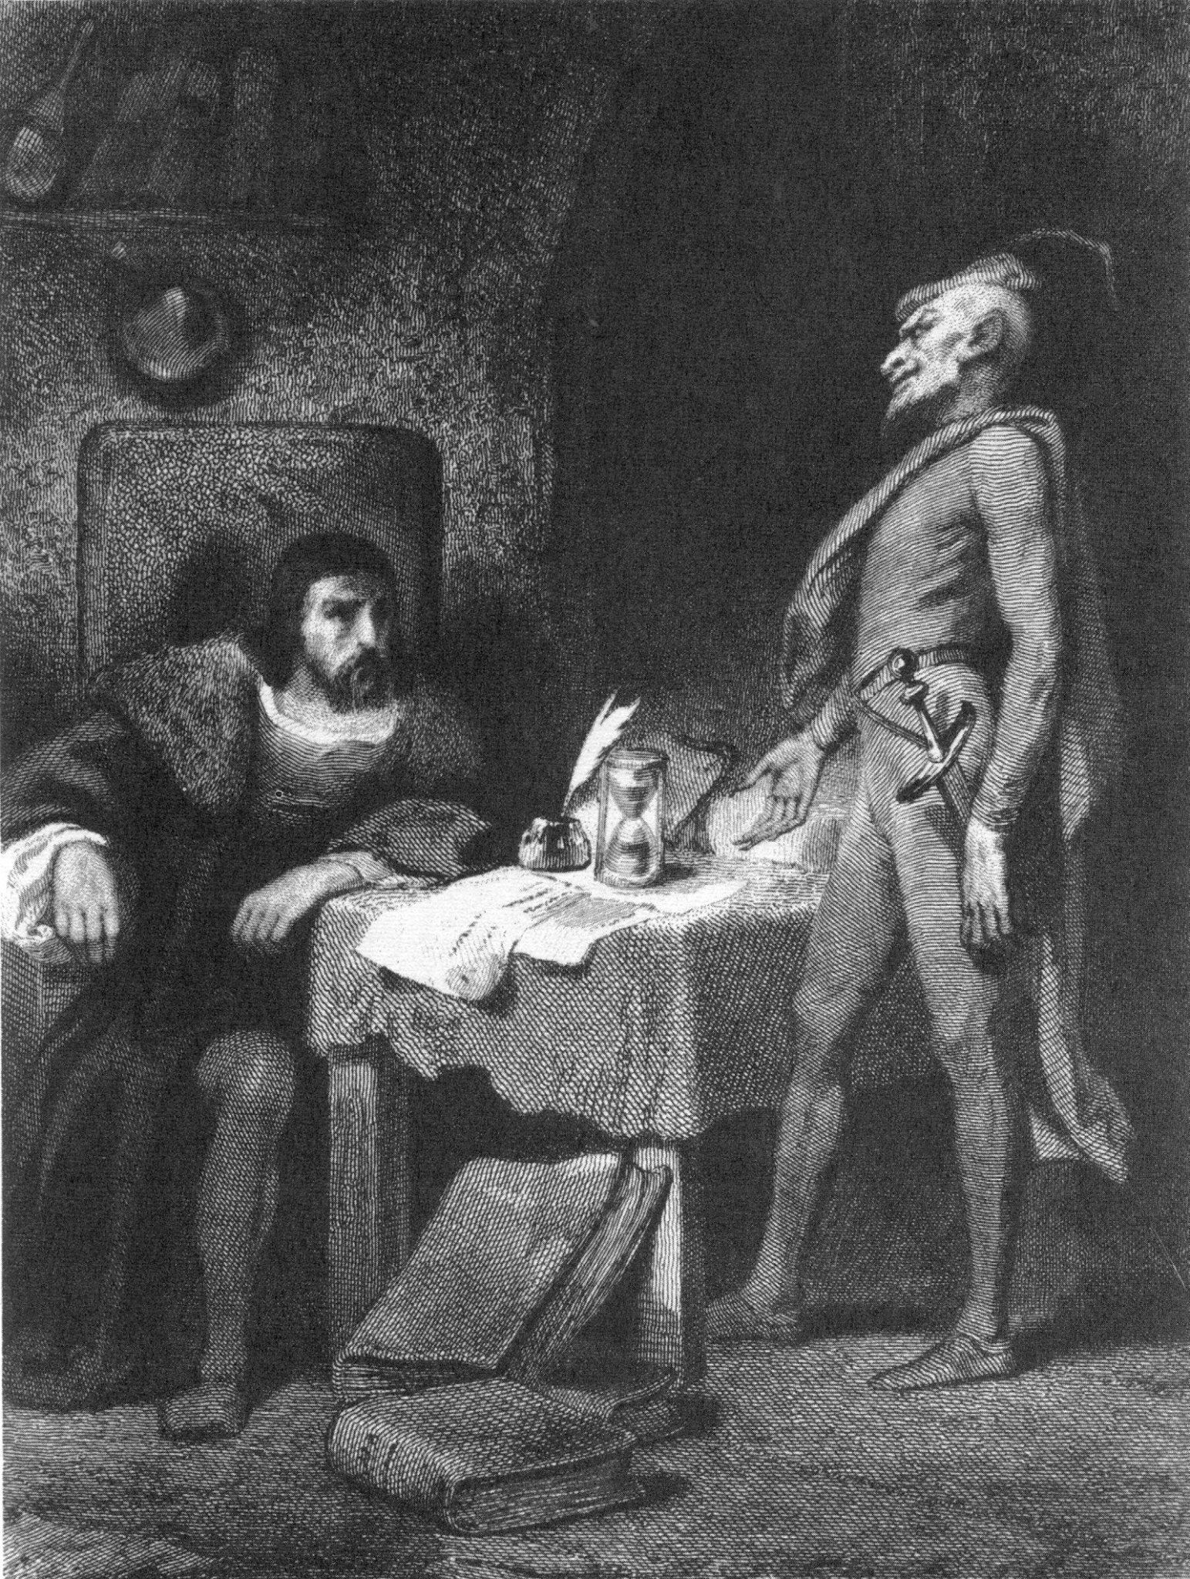

12

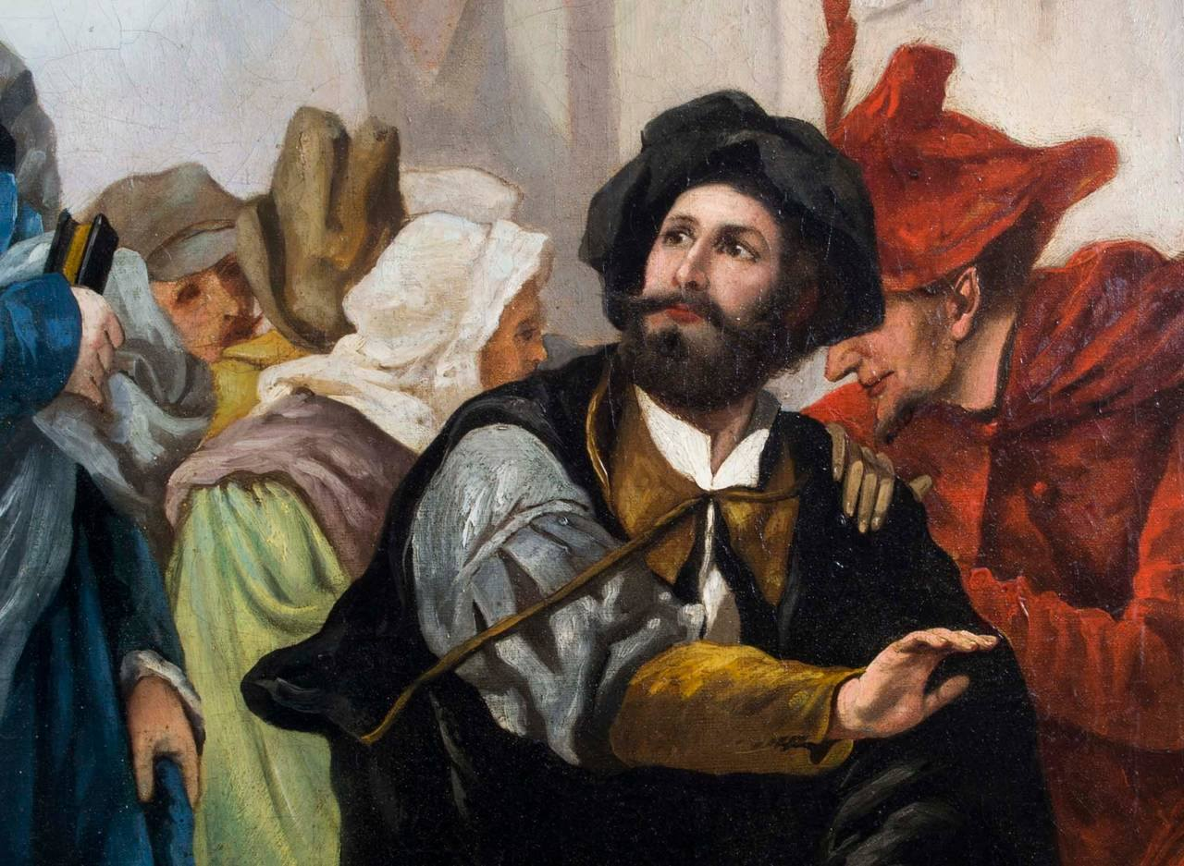

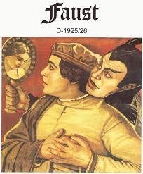13

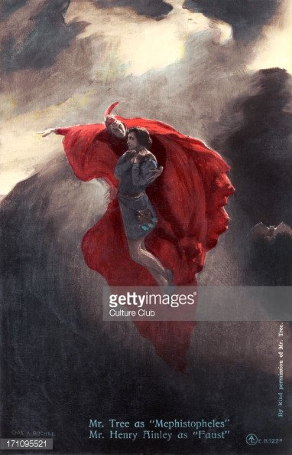

14

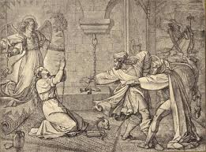

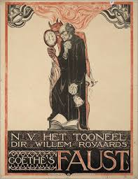

15

1 Πρβλ. σελ. 5 και 6

Ιωάννης Ν. Θεοδωρακόπουλος: «Γενικός χαρακτηρισμός του Φάουστ του Γκαίτε»

https://el.wikipedia.org/wiki/%CE%93%CE%B9%CF%8C%CF%87%CE%B1%CE%BD_%CE%92%CF%8C%CE%BB%CF%86%CE%B3%CE%BA%CE%B1%CE%BD%CE%B3%CE%BA_%CE%93%CE%BA%CE%B1%CE%AF%CF%84%CE%B5

2 Πρβλ.σελ. 7 και 8

Johen Schmidt, Goethes Faust: Erster und Zweiter Teil. Grundlagen, Werk, Wirkung, C.H. Beck, Μόναχο, 2001

Μετάφραση: Έλενα Καρακούλη

http://www.n-t.gr/el/events/faust/?a=606

16